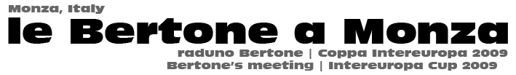
:: programma del giorno sabato 6 giugno ::
Ore 09,00 – ritrovo in Monza e presso l’uscita Cinisello (autostrada Torino-Venezia)
Ore 09,30 – partenza per il Museo delle Comunicazioni a Cormano (Mi)
Ore 10,00 – arrivo e inizio visita al Museo
Ore 12,30 – fine visita del Museo
Ore 13,00 – pranzo
Ore 14,40 – partenza per Lecco
Ore 15,15 – arrivo a Lecco sul lago
Ore 15,30 – Giro turistico delle città
Ore 16,30 – Giro panoramico a bordo delle auto con destinazione il Santuario della Madonna del Ghisallo e il Museo dei Ciclisti
Ore 19,00 – Partenza per il ristorante dove si terrà la cena
Ore 21,30 – Partenza per albergo (per chi arriva da lontano) o per casa (per chi risiedere nelle vicinanze). Eventuale serata a piacere.

:: programma del giorno domenica 7 giugno ::
Ore 09,00 – ritrovo alla Villa Reale di Monza (uscita Cinisello dall’autostrada Torino-Venezia, seguire le indicazioni per Lecco e uscire a Monza Villa Reale); foto di gruppo
Ore 09,30 – partenza e ingresso per l’autodromo di Monza
Ore 10,00 – schieramento e ingresso all’autodromo
Ore 10,00/18,00 – libero accesso al programma della Coppa Intereuropa
- libero accesso al mercatino pezzi di ricambio
- libero accesso alla libreria dell’automobile
- pranzo al sacco
- giri di pista negli orari definiti dalla direzione dell’autodromo
- foto e video a cura degli organizzatori del raduno
Ore 19,00 – Fine della manifestazione; saluti.

__________________________________________________________________________

:: assistenza durante il raduno ::
Telefono - 3202330419 (Andrea B.) – 3480102659 (Daniele A.) – 3332845982 (Pietro U.)
www.icsunonove.it

